МБОУ «Самофаловская средняя школа»

Памятка для родителей в условиях самоизоляции
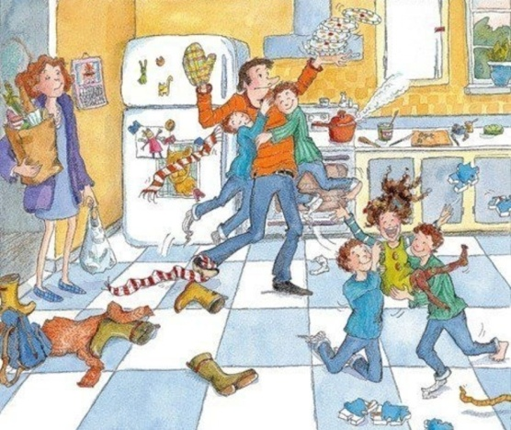

Подготовила:
педагог-психологог Попова О.Д.
п.Самофаловка, 2020 год.
Мы сейчас все переживаем неспокойное и не совсем привычное для нас время. Как взрослым, так и детям пришлось столкнуться со многими вещами, которые поменяли наш обычный жизненный уклад.
Сейчас, во время карантина и самоизоляции, многие родители остались дома с детьми на продолжительное время. Возникает вопрос: «Как организовать деятельность ребенка в течение дня? »
Прежде всего, взрослые должны организовать свой день и составить распорядок дня своим детям.
Важно, чтобы у ребенка были четкие ожидания по поводу того, что будет происходить в течение дня — когда будет время для занятий, игр и отдыха.
Дети продолжают обучение дистанционно. Для того, чтобы эффективно организовать этот процесс и не допустить отставания от программы, необходимо соблюдение следующих рекомендаций и правил:
1. Ранний подъем в одно и тоже время. Между подъёмом и учёбой должно быть не менее 60 минут: за это время ребёнок успеет проснуться, позавтракать и подготовиться к занятиям.
2.Распорядок уроков. Режим занятий следует организовывать с учётом периода наибольшей активности мозга: 9-11 часов утра. Ежедневно после первого часа работы необходима динамическая пауза на 15-20 минут - своеобразная зарядка, которая позволяет отвлечься ненадолго, переключиться и снизить утомление. Это позволит избежать снижения работоспособности.
3. Необходимо проводить физкультминутки каждые 15-20 минут - для профилактики нарушения зрения и осанки.
4. Важно, чтобы родители контролировали пребывание ребенка перед компьютером или планшетом. Нужно организовать пребывание на свежем воздухе (в условиях карантина это возможно на лоджии, балконе), обязательно частое проветривание помещения, в котором ребенок проводит время.
5. Выполнять домашние задания ежедневно. Это позволит распределить нагрузку на весь период дистанционного обучения.
Обсудите режим дня совместно с ребенком! Главное требования режима дня — четкое соблюдение баланса между сном, учебой и отдыхом.

А как организовать досуг?
Мы находимся вместе с детьми 24/7. И именно сейчас жизненно важно наладить с ним позитивную коммуникацию. Многих родителей интересует вопрос, как организовать досуг для детей в замкнутом пространстве?
Конечно, всем сейчас сложно совмещать работу, домашние дела и решать жизненно важные вопросы.
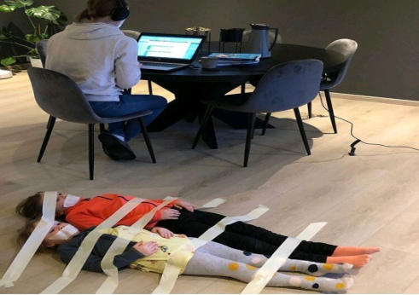
Но, пожалуйста, не игнорируйте детей и их эмоциональные потребности. Если работа будет иметь для вас приоритет, то дети начнут чувствовать себя проигнорированными или недооцененными. А это может привести их к негативному поведению, стрессам и конфликтам.

Как же быть в такой ситуации? Считайте, что настало оптимальное время для активностей из разряда «мама, папа, я – вместе дружная семья!».
Попробуйте несколько вариантов, чтобы прожить карантин вдали от социума, сблизиться с родными и оставить (или сделать) семью дружной.

- Сейчас есть много интересных настольных игр, которые развивают логическое мышление, память, внимание — и это тоже будет интересным времяпрепровождением, для вас и ваших детей.
- Еще одним не менее интересным занятием для ребенка будет исследовательская деятельность. Можно с ребенком провести различные опыты, ознакомиться со свойствами некоторых материалов.
- Можно организовать тематические домашние вечеринки, подготовить сценарий, костюмы, декорации, конкурсы, призы.
- Устроить семейный просмотр фильма, предварительно проведя инсценировку посещения домашнего кинотеатра с продажей и покупкой билетов соков, попкорна.
- Многие дети остались без привычной физической нагрузки, поскольку спортивные секции, бассейны, кружки закрылись. Есть различные онлайн занятия, но вы можете предложить ребенок самому составить график занятий и план упражнений, которые он готов и умеет выполнять. Кроме того, подкиньте ему идею, что он может по видеосвязи подключать к таким занятиям кого-то из своих друзей, ведь вместе все делать намного веселее. В крайнем случае, включите музыку, которая нравится вашему ребенку, и пусть он под нее танцует. Как умеет. Главное — двигаться.
- Соорудите вместе с ребенком шалаш. Знает ли ваш ребенок, что такое шалаш? А вы показывали, из чего его можно соорудить в домашних условиях? Если нет, сделайте это, если да, напомните об этом развлечении! В ход могут идти стулья, занавески, подушки, пледы… Озвучьте идею, опишите возможный набор "инструментов", а остальное позвольте придумать все самому.
- Разрешите что-нибудь приготовить. Дети очень любят помогать родителям на кухне с раннего возраста. Главное в этот момент не обрубить это желание на корню, прогнав подальше, мол, не мешайте. В зависимости от возраста у вас сейчас либо есть верные помощники на кухне, готовые что-то помыть, почистить, принести, подержать, перемешать, либо юный повар, готовый к новым кулинарным свершениям. Попросите его приготовить завтрак, обед, ужин или испечь пирог, придумать новый десерт и т.д. Пусть увлеченно ищет рецепты!
- Предложите завести свою кулинарную книгу — как ее оформить, ребенок придумает сам, а вы помогите со всеми необходимыми для этого материалами. Вполне возможно, что это будут просто листы бумаги и карандаши, или красивая толстая тетрадь.
- А может быть ваш ребенок любит ухаживать за комнатными растениями? Можно сделать форму садовода и укомплектовать специальную инвентарь для ухода за комнатными растениями. Пусть ребенок самостоятельно найдет необходимую информацию по названиям комнатных растений в интернете и книгах, узнает, какие существуют особенности ухода за ними в зависимости от времени года, самостоятельно будет следить за поливом, подкормкой и пересадкой комнатных растений.
- Найдите список книг для ребенка определенного возраста и попросите его выбрать по названиям то, что его заинтересовало больше всего.
Многие книги доступны онлайн или в формате аудио. Протестируйте разные форматы, может быть, к собственному удивлению найдете что-то, о чем раньше и не думали. Также вы можете предложить ребенку самому стать писателем — сочинить стихотворение, сказку или рассказ. Уж попробовать точно стоит!

Это лишь небольшой список идей, которые помогут вам организовать досуг детей.

Не стоит забывать о себе!
Помните, что спокойны родители –
счастливы дети!

Обязательно оставляйте время для своих потребностей и нужд, работы и отдыха.
Пишите план на каждый день, как для детей, так и для себя. Составьте список фильмов, книг и дел, которые давно ждали своего часа. Общайтесь онлайн с друзьями и родными, с которыми давно не виделись.
Занимайтесь спортом, развивайтесь, учитесь.
Давно ли вы наводили порядок — «генералили» квартиру, выбрасывали ненужный хлам, перебирали гардероб?
Теперь можно завтракать, обедать и ужинать всей семьей. Наладить отношения и поговорить по душам.

Жизнь по природе своей непредсказуема, и всегда есть шанс, что произойдет что-то, чего мы не учли. Но помните, даже такая незапланированная ситуация может помочь нам взаимодействовать ещё больше с самыми родными и близкими, придавая ценность общению.

